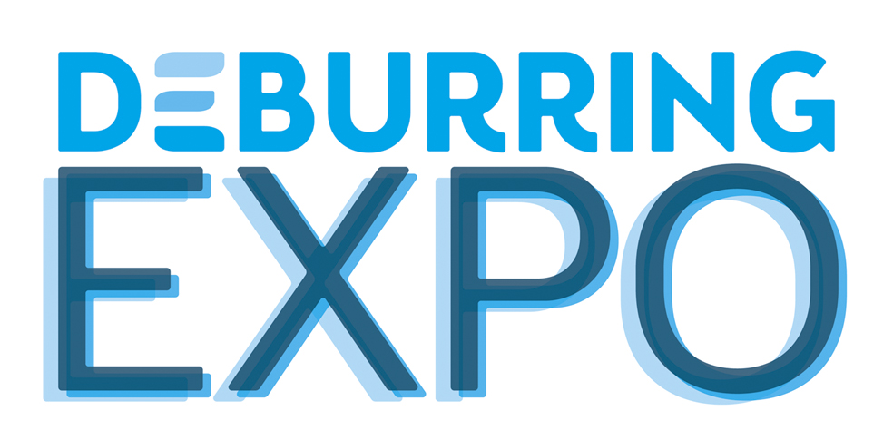
Presseinformation 5 – August 2019

3. Leitmesse für Entgrattechnologien und Präzisionsoberflächen,
8. – 10. Oktober 2019 in Karlsruhe (Deutschland)
Innovationen und Knowhow für optimierte Prozesse beim Entgraten und Oberflächenfinish

Neuffen, August 2019: So konzentriert und umfassend sind Lösungen für das Entgraten, Verrunden und die Herstellung von Präzisionsoberflächen bisher noch nirgendwo dargestellt worden: Über 170 Aussteller präsentieren auf der DeburringEXPO vom 8. bis 10. Oktober 2019 innovative und weiterentwickelte Technologien, Produkte und Dienstleistungen für diese qualitätsentscheidenden Fertigungsschritte. Abgerundet wird das einzigartige Ausstellerangebot durch ein attraktives Rahmenprogramm mit Themenparks, Forschungspavillon und zweisprachigem Fachforum.

Mit mehr als 170 Ausstellern verzeichnet die 3. DeburringEXPO nicht nur ein Plus von rund 15 Prozent gegenüber der Veranstaltung 2017, sondern kann auch mit dem weltweit umfassendsten Angebot an Lösungen für das Entgraten, Verrunden und die Herstellung von Präzisionsoberflächen aufwarten. „Diese Konzentration von Technologien, Dienstleistungen und Anbietern in einem fokussierten Rahmen ermöglicht Besuchern einen Überblick, wie sie ihn sonst auf keiner Messe finden“, merkt Hartmut Herdin, Geschäftsführer der fairXperts GmbH & Co. KG und Veranstalter der DeburringEXPO an. Dass dieses Technologiemonitoring immer wichtiger wird, machen die Veränderungen in vielen Bereichen der Industrie deutlich. Entgraten und das Oberflächenfinish sind in den letzten Jahren für Unternehmen zu Qualitäts- und Wettbewerbsfaktoren geworden. Ein Indiz dafür ist auch, dass die Anbieter entsprechender Lösungen für Fertigungsunternehmen zunehmend Benchmark-Partner sind und vergleichsweise früh in die Produktentstehungsphase oder einen Optimierungsprozess einbezogen werden.

Der Branchentreff: Vorstellung zahlreicher Innovationen
Deutlich wird dies auch an der Vielzahl von neuen und weiterentwickelten Technologien, Produkten und Prozessen, die in diesem Jahr in allen Ausstellungsbereichen auf der DeburringEXPO vorgestellt werden. „Dazu zählen innovative Anlagen für das vollautomatisierte Entgraten und Reinigen von Bauteilen in einem Prozess – sowohl im Hochdruckwasserstrahlverfahren als auch mit Ultraschall oder trocken mit CO₂-Schnee. Neues erwartet die Besucher außerdem in den Bereichen ECM- und TEM- sowie für das Entgraten und Bearbeiten von Dünn- und Dickblechen. Die Anbieter von Entgrat-Werkzeugen reisen ebenfalls mit unterschiedlichsten Neuheiten, beispielsweise für das automatische und manuelle Entgraten von Bohrungen und Bohrungsverschneidungen, nach Karlsruhe. Auch wenn es um die Mikrobearbeitung oder die Herstellung anwendungsgerechter Oberflächen geht, sorgen die neuen und weiterentwickelten Produkte und Technologien der Aussteller bei allen Aufgabenstellungen für hohe Präzision und Effizienz.

Additive Manufacturing: Post-Processing 3D-gedruckter Teile
Sowohl mit dem „Themenpark AM Parts Finishing“ als auch durch weitere Aussteller wird erstmals die Nachbearbeitung additiv gefertigter Teile auf der DeburringEXPO abgebildet. „Durch den zunehmenden Einzug von Additive Manufacturing in die Serienfertigung steigen die Anforderungen an die Oberflächen 3D-gedruckter Komponenten rasant. Diese Entwicklung berücksichtigen wir mit dem neuen Ausstellungsformat und sind bei den entsprechenden Unternehmen auf großes Interesse gestoßen“, erklärt Hartmut Herdin. Das Spektrum reicht vom Entfernen von Stützstrukturen über das Entpulvern und Reinigen bis zum Finish beziehungsweise der Vorbereitung der Oberfläche für die nächsten Fertigungsschritte. Auch hier wird es einige Neuheiten zu sehen geben.

Bauteilsauberkeit: Reinigen nach dem Entgraten
Zunehmend höhere Anforderungen an die technische Sauberkeit von Bauteilen – sei es für eine einwandfreie Funktion oder um die Qualität nachfolgender Prozesse sicherzustellen – lassen sich nicht ohne zuverlässige Entfernung von Graten und Flittergraten sowie anschließender Reinigung erfüllen. Die Aussteller des Themenparks Reinigen nach dem Entgraten und weitere Unternehmen aus allen Bereichen der industriellen Reinigungstechnik präsentieren Lösungen, um die geforderte Sauberkeit prozesssicher und wirtschaftlich zu erzielen.

Live: Arbeitsschritte entlang der Prozesskette Blech-Entgratung
Zu den Highlights der diesjährigen DeburringEXPO zählt auch der Themenpark Prozesskette Blech-Entgratung. Auf dieser gemeinsam mit Experten und Marktführern der Branche initiierten Aktionsfläche werden neben den originär der Blech-Entgratung zugerechneten Fertigungsschritten wie Entschlacken, Entfernen von Oxid-Schichten, Entgraten, Verrunden und Oberflächenfinish verschiedene Technologien und nachgelagerte Prozesse gezeigt. „Alle Schritte dieser Prozesskette werden anhand eines zu bearbeitenden Musterteils live dargestellt. Das macht diesen Themenpark zu einer Leistungsshow in noch nie dagewesener Form“, ergänzt Hartmut Herdin.

Zweisprachig: Expertenwissen für optimiertes Entgraten und Finishen
Wissenstransfer und Erfahrungsaustausch stehen im Mittelpunkt des dreitägigen Fachforums der DeburringEXPO. Die insgesamt 29 Vorträge renommierter Experten aus Industrie und Wissenschaft werden simultan (Deutsch <> Englisch) übersetzt. „Wir tragen damit dem international deutlich gestiegenen Informationsbedarf in den Bereichen Entgrattechnologien und der Herstellung von Präzisionsoberflächen Rechnung“, merkt Hartmut Herdin an. Das Programm, das in fachlicher Kooperation mit dem Fraunhofer IPK, dem Institut PTW der TU Darmstadt und der LIMA Ventures GmbH erarbeitet wurde, gliedert sich in die folgenden sechs Vortragssessions: Mechanisches Entgraten, AM Parts Finishing, Entgraten und Funktionsflächenbearbeitung in einem Zug, Reinigen nach dem Entgraten – Entgraten und Reinigen, Undefiniertes Entgraten (Strahlen, TEM und weitere Verfahren) sowie Blechentgratung. Die Teilnahme ist für Messebesucher kostenfrei.

Stand der Forschung: Erfahren, womit sich die Forschung beschäftigt
Ein weiteres Novum der diesjährigen Leitmesse für Entgrattechnologien und Präzisionsoberflächen ist der Forschungspavillon. Er ermöglicht Besuchern, sich über kürzlich abgeschlossene, laufende und zukünftige Forschungsprojekte mit Einfluss auf den Qualitätsfaktor Entgratung zu informieren.
Weitere Informationen, das Produkt- und Ausstellerverzeichnis sowie das Programm des Fachforums sind unter www.deburring-expo.de abrufbar.

Infobox
DeburringEXPO
Leitmesse für Entgrattechnologien und Präzisionsoberflächen
Messe Karlsruhe, Messeallee 1, 76287 Rheinstetten, Deutschland
8. bis 10. Oktober 2019
www.deburring-expo.de

Bildtexte
Foto: DBE_2017_FF2
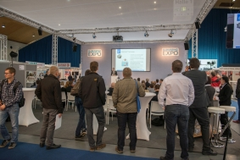
Grundlagen und Expertenwissen zur Prozessgestaltung und -optimierung vermittelt das dreitägige Fachforum der DeburringEXPO mit insgesamt 29 simultan (Deutsch <> Englisch) übersetzten Vorträgen renommierter Referenten aus Industrie und Wissenschaft.

Foto: DBE_2017_19_PR5
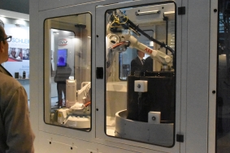
Durch die Vielzahl von neuen und weiterentwickelten Verfahren, Produkten und Prozessen in allen Ausstellungsbereichen ermöglicht die DeburringEXPO ein Technologiemonitoring wie es international sonst nirgendwo zu finden ist.
Bildquelle: fairXperts GmbH & Co. KG
- - -
Vielen Dank im Voraus für die Zusendung eines Belegexemplars beziehungsweise Veröffentlichungslinks.

Ansprechpartner für Redaktionen und zum Anfordern von Bildmaterial:

SCHULZ. PRESSE. TEXT., Doris Schulz, Journalistin (DJV), Landhausstrasse 12
70825 Korntal, Deutschland, Fon +49 (0)711 854085, ds@pressetextschulz.de, www.schulzpressetext.de

fairXperts GmbH & Co. KG, Rita Herdin, Hauptstrasse 7, 72639 Neuffen,
Deutschland, Fon +49 (0)7025 8434-0, info@fairxperts.de, www.fairxperts.de

